Укучылар, бүгенге дәрестә музыкадан йомгаклау контроль эше эшләп алабыз. Контроль эшләр эшләгәнегез бар, тәртибе шулай ук. Бер табак дәфтәр бите аласыз, алгы битенең урта өлешенә түбәндәге үрнәк буенча исем-фамилиягезне язып куясыз:
Итоговая контрольная работа
по музыке
за 2019-2020 учебный год ученика(цы)
VI класса Куакбашской ООШ
Cальмановой Азалии.
Аннан соң дәфтәр битен ачып, тестның темасын язып куясыз һәм биремнәрен эшли башлыйсыз. Мәсәлән:

Контрольный тест по музыке
(по программе «Музыка. 5 – 7 классы», авторы Е.Д. Критская, Г.П. Сергеева)

1. В
2.
3.
Шулай дәвам итәсез... Хәрефләрегез, саннарыгыз танырлык булсын. Бу эшләрегезне бергә туплап Зөлфия апагызга тапшырасы була.Эшләп бетергәч, фотосын минем почтага озатасыз, дәфтәр битендәге эшләрегезне җыеп куегыз. Мәктәпкә китаплар тапшырырга килгәндә алып килерсез. Уңышлар сезгә.

ТЕСТ ПО МУЗЫКЕ В 6 КЛАССЕ
(по программе «Музыка. 5 – 7 классы», авторы Е.Д. Критская, Г.П. Сергеева)
Данные тестовые задания позволяют определить качество знаний учащихся по музыке, установить степень усвоения ими учебного материала в конце года. Предлагае-мые задания способствуют развитию познавательного интереса учащихся, активизируют их внимание на уроке, расширяют кругозор, способствую формированию метапредметных связей.
Учащиеся выполняют задания путем выбора правильного ответа и его записи, например: 1А; 2В; 3Б и т.д.
Критерии оценивания:
Количество правильных ответов | Оценка
10-12 | 5
7-9 | 4
4-6 | 3
1-3 | 2

1. Какой инструмент по праву называют «королем» всех музыкальных инструментов?
А) Контрабас Б) Скрипка В) Орган Г) Арфа

2. Выберите важные составляющие джазовой музыки. Выберите все правильные варианты ответов.
А) напевная мелодия Б) импровизация В) ровный ритм Г) полиритмия (синкопированные фигуры)

3. Перед вами фотографии знаменитых исполнителей. Кто из них не является бардом? Выберите все правильные ответы.

А) И. Николаев 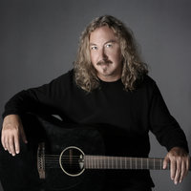 | Б) А. Розенбаум 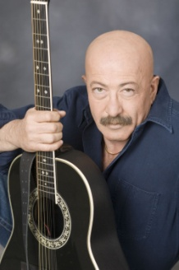 | В) В. Высоцкий 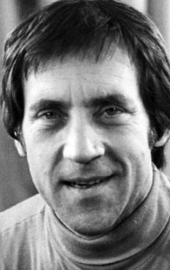 | Г) М. Боярский 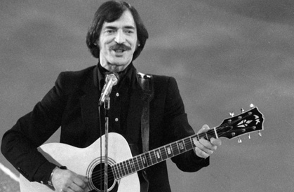

4. Что относится к духовной музыке?
А) Вокализ Б) Реквием В) Романс Г) Хорал

 | 5.Перед вами картина художника, который был ещё и композитором, и поэтом. Ответ запиши в виде Цифра-Буква.
 | 1) А. Скрябин  2) Н. Римский-Корсаков  3) М. Чюрлёнис  4) К Малевич | А) «Волна»  Б) «Море»  В) «Симфония моря»  Г) «Соната моря»

6. Установите соответствие. Ответ запиши в виде Цифра-Буква.

1. Романс | А. – певец, исполняющий музыкальное произведение или какую – либо партию в хоре.
2. Исполнитель | Б. – музыкальное произведение для хора, солистов и оркестра, исполняемое в концертах.
3. Кантата | В. – произведение для голоса с инструментальным сопровождением.
 | Г. – лирическая песня задумчивого характера, сопровождающая укачивание ребенка.

7. На иллюстрациях представлены фрагменты музыкальных произведений, ниже даны их названия. Поставьте буквы, обозначенные возле названий, в той последовательности, в какой расположены фотографии.
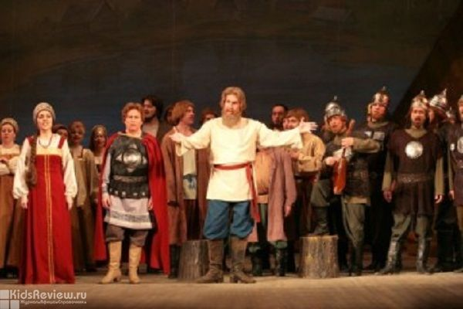 | 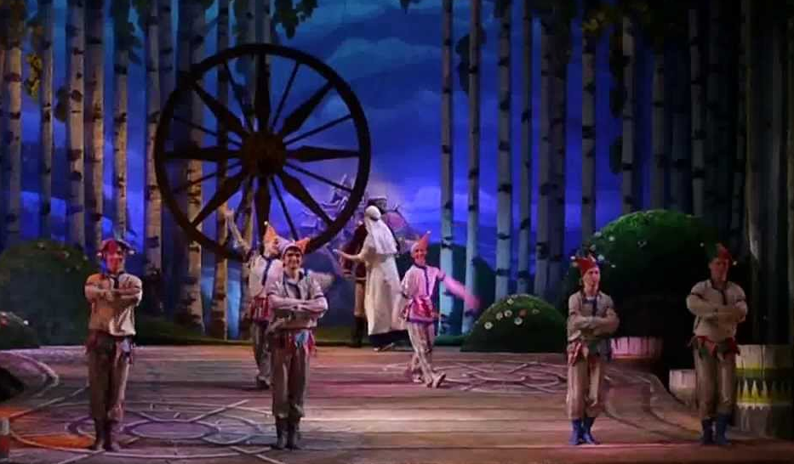 | 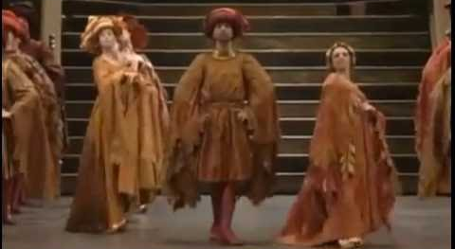
А) Пляска скоморохов из оперы «Снегурочка»
Б) Балет «Ромео и Джульетта»» В) Опера «Иван Сусанин»

8. Установите соответствие между композитором и названием произведения: Ответ запиши в виде Цифра-Буква
1. К. Орф | А) Фрески Софии Киевской
2. Шуберт | Б) Итальянский концерт
3. Кикта | В) Серенада
4. Бах | Г) Орфей и Эвридика
5. Глюк | Д) Эгмонт
6. Бетховен | Е) Кармина бурана

9. Струнный щипковый инструмент, представляющий собой маленький барабанчик с грифом, используется в джазовой музыке для аккомпанемента и ритмического сопровождения.
А) Балалайка Б) Банджо В) Гитара Г) Домра

10. Укажите город, в котором родился композитор. Ответ запиши в виде Цифра-Буква
1. Прокофьев | А) Зальцбург
2. Моцарт | Б) Бонн
3. Мусоргский | В) Желязова Воля
4. Бетховен | Г) Карево
5. Шопен | Д) Воткинск
6. Чайковский | Е) Сонцовка

11. Король американского джаза, трубач – виртуоз.

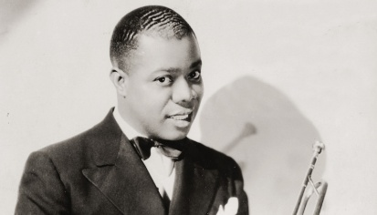 | 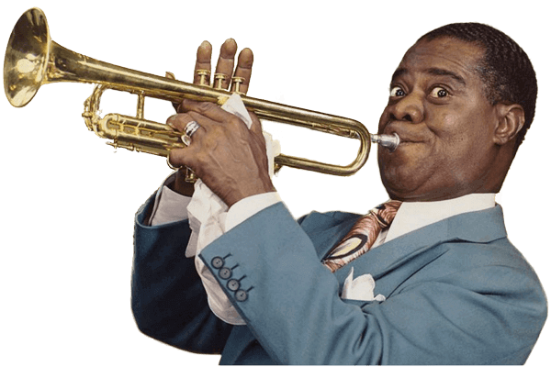 | 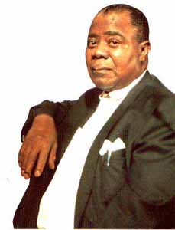
12. Расшифруйте слова, имеющие отношения к музыке.

Ж | Д |  | О | Н | Т |  | С | М | Н | О
З | А |  | А | А | С |  | Ф | И | И | Я

